### **PROCESO: EVALUACIÓN DE POSTULANTES**

El presente proceso describe las labores realizadas por el Administrador para seleccionar a los postulantes y contactar para que sean entrevistados por el Jefe del Departamento y el Director General.

| **MACROPROCESO: GESTIÓN DE RECURSOS HUMANOS**  **Proceso “Evaluación de Postulantes”** | | | |
| --- | --- | --- | --- |
| **PROPÓSITO** | El presente proceso cumple los objetivos:  **OSE 2**: Comprometer a todos los miembros de la comunidad educativa con su desarrollo integral para responder al desafío de una educación de calidad, desde la mística y propuesta de FYA.  **OSE 3**: Lograr una educación técnica cualificada acorde con las necesidades del mercado laboral, conducente al desarrollo local, regional y nacional. | | |
| **RESPONSABLE** | Jefe del Departamento | **BASE LEGAL** | No Aplica |
| **ACTORES DEL PROCESO** | * Administrador * Jefe del Departamento * Director General * Postulante | | |
| **CLIENTES INTERNOS** | Jefe del Departamento | **CLIENTE EXTERNO** | No Aplica |
| **ALCANCE** | El presente proceso se encuentra en torno al esfuerzo realizado por el Administrador para contactar a los postulantes seleccionados, y por el Jefe del Departamento y Director General para evaluarlos.  En este caso, los procesos que se encuentran de color morado son aquellos que no serán detallados en el proyecto por encontrarse fuera del alcance del mismo. | | |
| **PROCEDIMIENTO** | 1. Los CV’s recibidos son evaluados por el Administrador, según el Perfil Ocupacional. 2. El Postulante que tenga un CV que se alinee mejor al Perfil Ocupacional es contactado por el Administrador para ser entrevistado. 3. Cuando el postulante acude a la entrevista, esta es realizada por el Jefe del Departamento, junto con el Director General. 4. Tras ser realizada la entrevista, el Jefe del Departamento y el Director General evalúan diversos aspectos de la misma. 5. El Jefe del Departamento evalúa aspectos técnicos, mientras que el Director General evalúa aspectos personales. 6. Luego de realizar sus evaluaciones personales, ambos se reúnen y deciden si el postulante es aceptado o no. 7. En caso sea aceptado, el Jefe del Departamento le comunica al Administrador sobre la elección. 8. En caso contrario, el Administrador contacta a otro postulante para que sea entrevistado y evaluado. | | |
| **PROCESOS RELACIONADOS** | No Aplica | | |

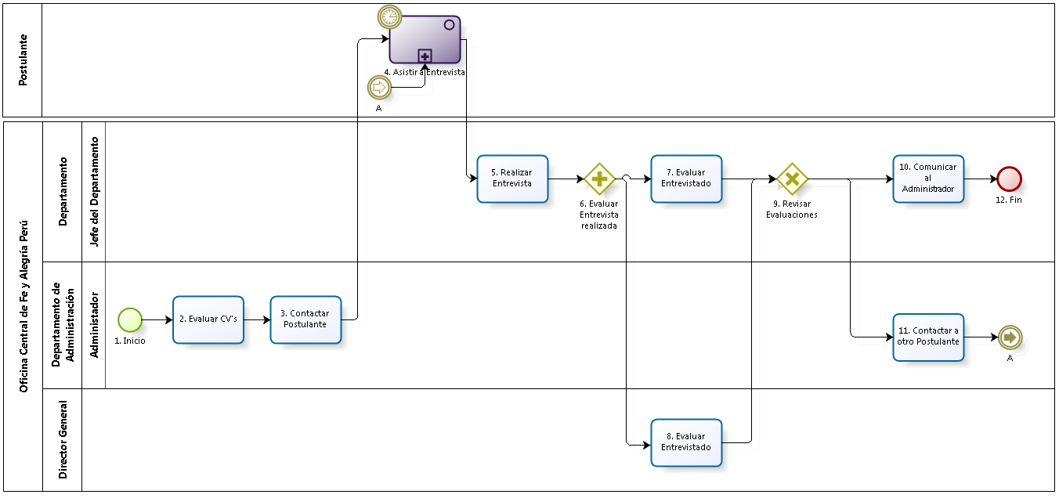

|  |  |  |  |  |  |  |  |
| --- | --- | --- | --- | --- | --- | --- | --- |
| **N°** | **ENTRADA** | **ACTIVIDAD** | **SALIDA** | **DESCRIPCIÓN** | **RESPONSABLE** | **TIPO ACTIVIDAD** | **MACROPROCESO** |
| **1.** |  | Inicio | * Conjunto de CV’s recibidos | El proceso inicia luego de que el Administrador recibe los CV’s de los postulantes. | Administrador | Manual | Gestión de Recursos Humanos |
| **2.** | * Conjunto de CV’s recibidos | Evaluar CV’s | * CV seleccionado | El Administrador evalúa los CV’s recibidos y selecciona aquel que se ajusta más al Perfil Ocupacional. | Administrador | Manual | Gestión de Recursos Humanos |
| **3.** | * CV seleccionado | Contactar Postulante | * Contacto realizado | El Administrador contacta al postulante seleccionado. | Administrador | Manual | Gestión de Recursos Humanos |
| **4.** | * Contacto realizado | Asistir a Entrevista | * Postulante apersonado a la Entrevista | En la fecha y hora pactada, el Postulante acude a la entrevista. | Postulante | Manual | Gestión de Recursos Humanos |
| **5.** | * Postulante apersonado a la Entrevista | Realizar Entrevista | * Entrevista realizada | El Jefe del Departamento, junto con el Director General, realiza la entrevista al postulante. | Jefe del Departamento | Manual | Gestión de Recursos Humanos |
| **6.** | * Entrevista realizada | Evaluar Entrevista realizada | * Evaluación de la Entrevista | Luego de la entrevista, tanto el Jefe del Departamento como el Director General realizan la evaluación correspondiente. | Jefe del Departamento | Manual | Gestión de Recursos Humanos |
| **7.** | * Evaluación de la Entrevista | Evaluar Entrevistado | * Evaluación del Jefe del Departamento | El Jefe del Departamento evalúa la entrevista realizada, haciendo énfasis en aspectos técnicos. | Jefe del Departamento | Manual | Gestión de Recursos Humanos |
| **8.** | * Evaluación de la Entrevista | Evaluar Entrevistado | * Evaluación del Director General | El Director General evalúa la entrevista realizada, haciendo énfasis en aspectos personales. | Director General | Manual | Gestión de Recursos Humanos |
| **9.** | * Evaluación del Jefe del Departamento * Evaluación del Director General | Revisar Evaluaciones | * Postulante aprobado * Postulante no aprobado | El Jefe del Departamento, junto con el Director General, revisa las evaluaciones que realizaron cada uno. | Jefe del Departamento | Manual | Gestión de Recursos Humanos |
| **10.** | * Postulante aprobado | Comunicar al Administrador | * CV del postulante aceptado | El Jefe del Departamento comunica al Administrador sobre que el postulante evaluado ha sido aceptado. | Jefe del Departamento | Manual | Gestión de Recursos Humanos |
| **11.** | * Postulante no aprobado | Contactar a otro Postulante | * Postulante contactado | El Administrador contacta a otro postulante. | Administrador | Manual | Gestión de Recursos Humanos |
| **12.** | * CV del postulante aceptado | Fin |  | El proceso finaliza luego de que el Administrador es informado sobre el postulante escogido, y le entregan el CV del mismo. | Jefe del Departamento | Manual | Gestión de Recursos Humanos |